

火灾声光警报器
JF-G342
使用说明书

四川久远智能消防设备有限责任公司

1 概述 1
1.1 产品特点 1
1.2 适用范围 1
1.3 型号组成 1
2 工作原理 1
3 性能参数 1
4 安装调试 2
4.1 安装说明/步骤 2
4.2 调试方法 3
5 故障分析与排除 4
6 保养、维护 4
7 开箱及检查 4
8 注意事项、免责声明 4

JF-G342火灾声光警报器
使用说明书
（使用产品前，请阅读使用说明书）

概述
JF-G342火灾声光警报器应用于久远智能火灾报警系统中，当公共场所发生火灾时，控制器发出火警命令，火灾声光警报器发出高分贝火警声，LED灯闪烁。适用于室内（非住宅内）公共场所，如宾馆客房、办公楼、图书馆、影剧院、邮政大楼等。

产品特点
- 内置微处理器。
- 采用SMT表面贴装工艺。
- 四线制、其中一组为两总线（无极性）、另一组为电源24V和GND（无极性）。
- 施工中应采用双绞线，导线截面积不小于1.0mm²。

适用范围
- 火灾声光警报器需要与久远智能火灾报警系列控制器配接使用。
- 适用于室内（非住宅内）公共场所，如宾馆客房、办公楼、图书馆、影剧院、邮政大楼等。
- 应用设计遵照国家标准GB 50116-2013《火灾自动报警系统设计规范》。

型号组成

工作原理
火灾声光警报器由消防两总线接口、DC24V、警报声电路和LED灯电路及相应的处理电路组成，当有火灾发生时，控制器发出火警命令，声光警报器发出火警声，同时LED灯闪亮。

性能参数
环境特性
工作温度 | -10～+55℃
贮存温度 | -20～+65℃
相对湿度 | ≤95%(无凝露)
电气特性
回路总线电压 | DC24V，调制型，控制器提供
工作电压 | DC24V（18V-28V）
监视电流 | 回路：≤ 210uA  DC24V：≤ 3mA
报警电流 | 回路：≤ 1.5mA  DC24V：≤ 36mA
声压级 | 75dB～115dB （24V，A计权）
变调周期 | 3s～5s
闪光频率 | 1Hz～1.5Hz
通讯特性
线 制 | 四线制通讯线 [ L1、L2（无极性）；24V电源线V、G(无极性) ]
编址范围 | 1～200
编址方式 | 专用电子编码器
最远传输距离 | 1000m/RVS2*1.0 mm²
机械特性
外形尺寸 | Φ98.5mm×H50mm（含底座）
执行标准
GB 26851-2011《火灾声和／或光警报器》

安装调试

安装说明/步骤
- JF-G342火灾声光警报器采用明装方式。
- 布线施工后，将火灾声光警报器底座固定在墙上（使用M4螺钉），安装孔距为60.5mm，外形及安装尺寸如图1所示。
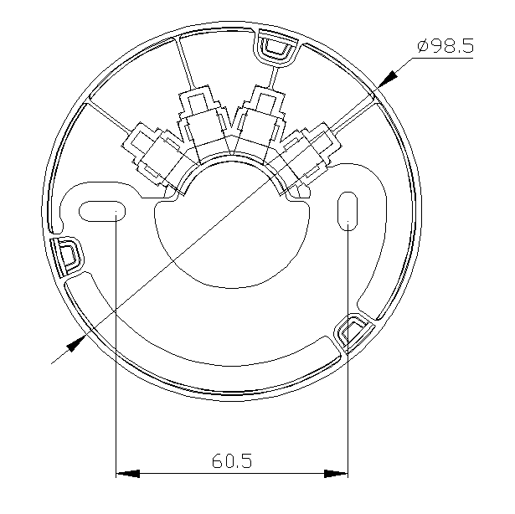
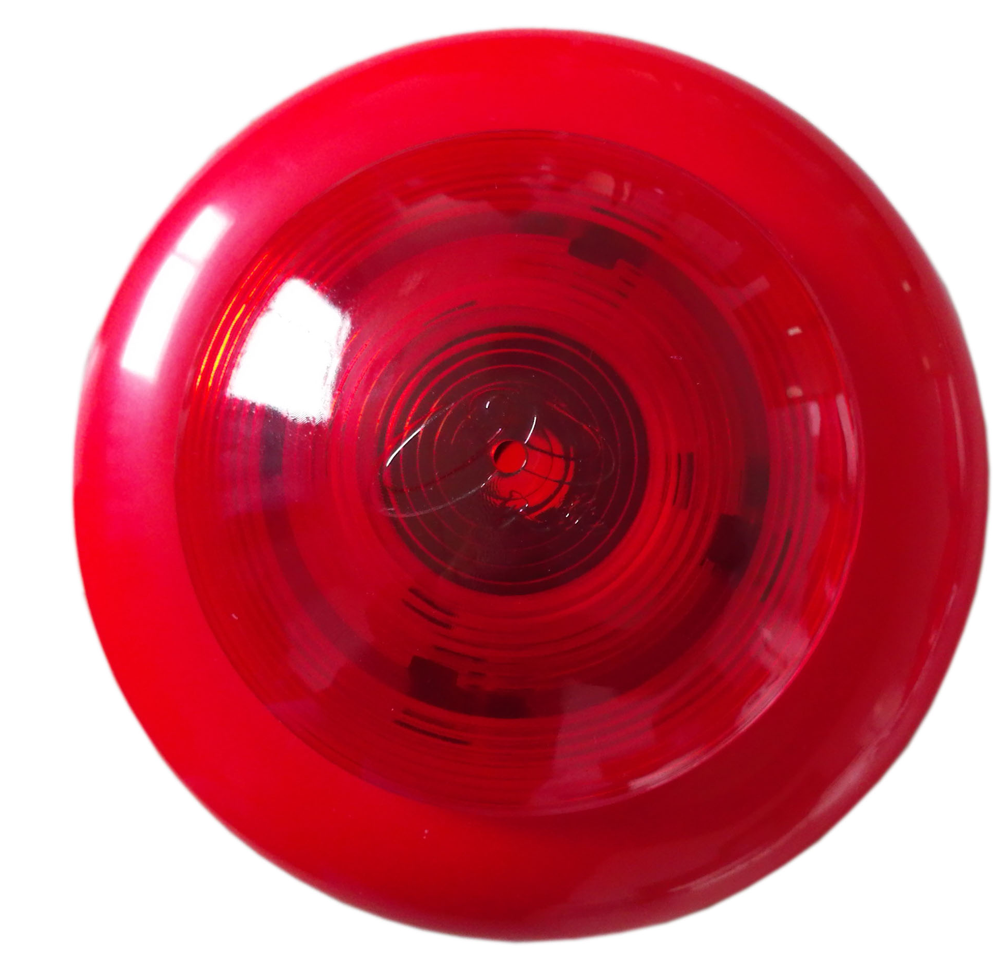

图1 外形及安装尺寸图

- 安装之前用专用电子编码器对其写入相应地址码，此地址码应与工程软件中的地址码相一致。
- 总线连接底座端子L1和L2；电源线连接底座端子V和G。
- 火灾声光警报器在布线检查后、调试之前安装，以防止因不恰当安装作业造成损失。
- 火灾声光警报器接线图例（如图2所示）
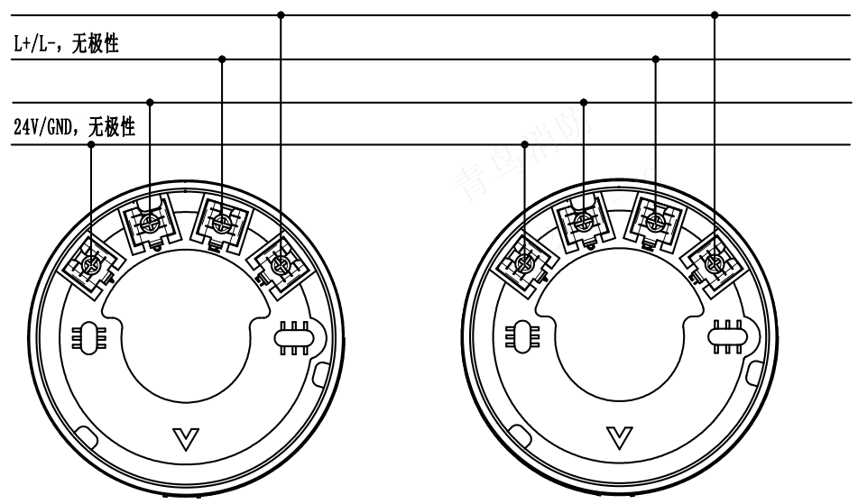
图2 接线图例

调试方法
- 首先用电子编码器对火灾声光警报器写入地址码，地址码范围为1～200号。
- 开机：按下“功能键”完成开机，进入二线制编码功能。
- 选择“写地址”功能，进入写地址功能，按下数字键输入地址号，然后按下“确认键”可以给火灾声光警报器写入对应地址。写地址成功后会有“嘀”一声提示音，地址自动加1，并且显示屏出现“成功”字样。如果写入失败，则会有“嘀嘀”两声提示音，并且出现“失败”字样。按下“删除键”，可以重新写入其他地址。按下“功能键”可以回到主菜单界面。
- 如果想查询地址，可以选择“读地址”菜单。进入读地址功能后，按下“确认键”可以读取火灾声光警报器的地址。读出后，地址会显示在界面上, 会有“嘀”一声提示音；如果读取失败，则显示“000”。按下“功能键”可以回到主菜单界面。
- 地址码写入成功后，将火灾声光警报器连接到控制器上，对其进行登记。
- 遇有火警时，控制器发出火警命令，火灾声光警报器则发出警报声、LED灯闪亮。

故障分析与排除

故障现象 | 原因分析 | 排除方法 | 备注
控制器报故障 | DC24V电源未接通 | 检查连接线
控制器报故障 | 现场部件地址码与工程软件中地址码不一致 | 参照工程软件中地址码重新对现场部件写入地址码
不能登记 | 未写入地址码 | 使用专用编码器对现场部件写入地址码
不能登记 | 消防两总线未连接好 | 检查连接线
不能登记 | 地址码范围错误 | 参照编码器说明书重新写入地址码，地址码范围1～200

保养、维护
- 日常维护、保养、校准。
- 定期进行报警试验，建议每半年一次。

开箱及检查
打开包装后，本产品应该包括：
火灾声光警报器
产品使用说明书

打开包装后，请检查产品外观和功能，如发现火灾声光警报器有任何缺失或损坏，在确定是非人为因素造成的破损，请速与我们联系，我们将立即为客户更换处理。

注意事项、免责声明
- 在使用中，必须严格按照本说明书的描述进行安装与调试。
- 本公司保留对本说明书的最终解释权。

联系我们


四川久远智能消防设备有限责任公司
地 址：四川省绵阳安州工业园区创业路4号
邮 编：622650
服务热线：0816-4682123 4682119
传 真：0816-4682123
网 址：www.jyznxf.com

